1.创建一个空项目，一般是由队长创建

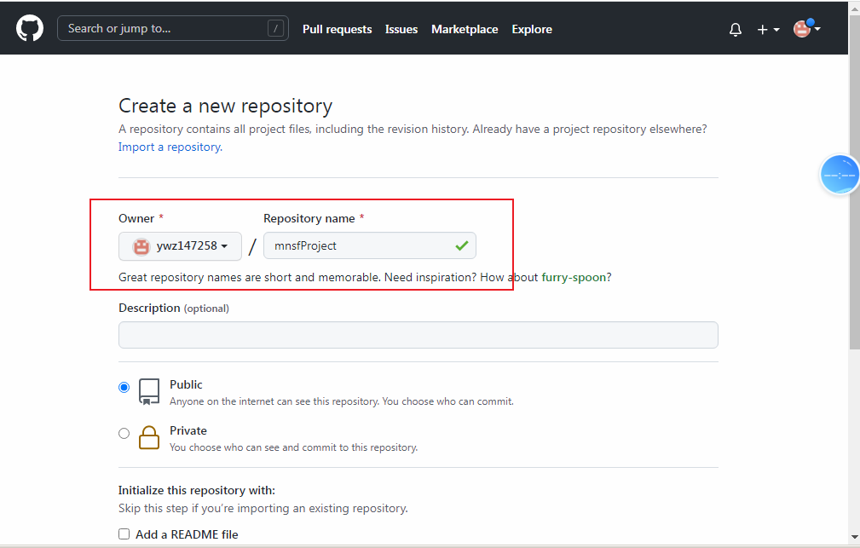

2.运行git的代码来提交项目

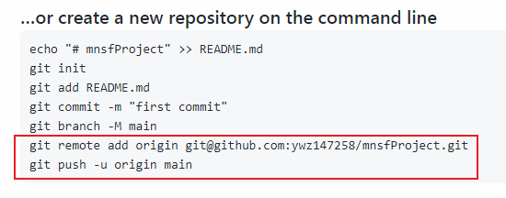

最后两行是无法运行，因为没有把你们的电脑和git项目进行绑定

3.电脑绑定项目

3.1设置邮箱(注册github时的邮箱)

git config --global user.email "1094769835@qq.com"

3.2设置用户名（注册github时的用户名）

git config --global user.name "ywz147258"

3.3生成公钥

公钥所在文件夹 C:\Users\Administrator\.ssh

ssh-keygen -t rsa -C "1094769835@qq.com"

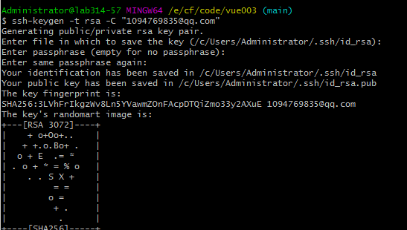

4.复制公钥的信息

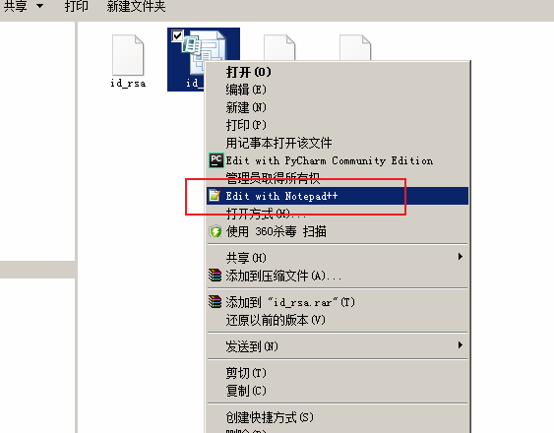

5.粘贴到github里

